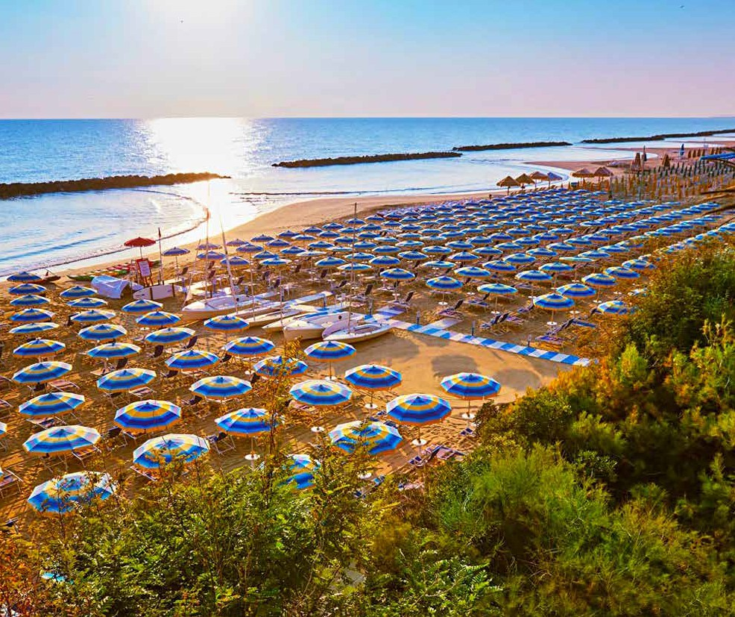
SEGUICI

ABRUZZO - SERENA MAJESTIC HOTEL
MONTESILVANO (PE)

GIUGNO - SETTEMBRE 2024
a partire da
€ 294 p.p
SOLO PERNOTTAMENTO
HOTEL RINNOVATO NEL 2024, LA VIVACITÀ DI UNA LOCALITÀ DI MARE E TANTO DIVERTIMENTO PER GRANDI E PICCOLI
ABRUZZO - Lo sciabordio delle onde e il profumo di salsedine sembrano accompagnare gli ospiti tra gli ambienti del Serena Majestic Hotel Residence, dove il mare è elemento ispiratore. Luminoso e fresco, con la prevalenza del blu, del bianco e del beige ed elementi che richiamano il mare, l’hotel, rinnovato nel 2024, rivela anche un’anima glamour, grazie all’inserimento di toni caldi e vivaci. Il risultato sono ambienti dal design moderno, confortevoli e accoglienti. Al Serena Majestic Hotel Residence, in Abruzzo, in una regione ricca di borghi storici, parchi nazionali e moltissime aree protettea, a soli 7 km da Pescara, direttamente sul mare, potrai vivere tutto il comfort che puoi desiderare, grazie alle confortevoli camere hotel e ai residence rinnovati. L’offerta del Serena Majestic Hotel Residence è pensata per soddisfare le esigenze, i desideri e il bisogno di divertimento e relax di adulti e bambini. La spiaggia sabbiosa e privata è attrezzata con ombrelloni riservati, lettini e sdraio, spogliatoi e docce, bar, desk informazioni. A disposizione degli ospiti barche a vela (salvo negli orari dei corsi), windsurf e canoe, paddle surf, pedalò, campo da beach tennis e campo da beach volley, oltre ai servizi del Bluserena SeaSport (alcuni a pagamento).

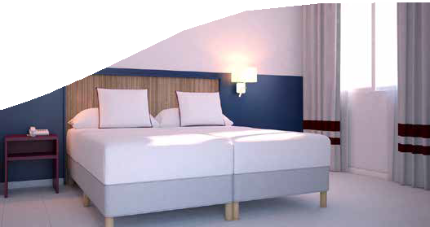
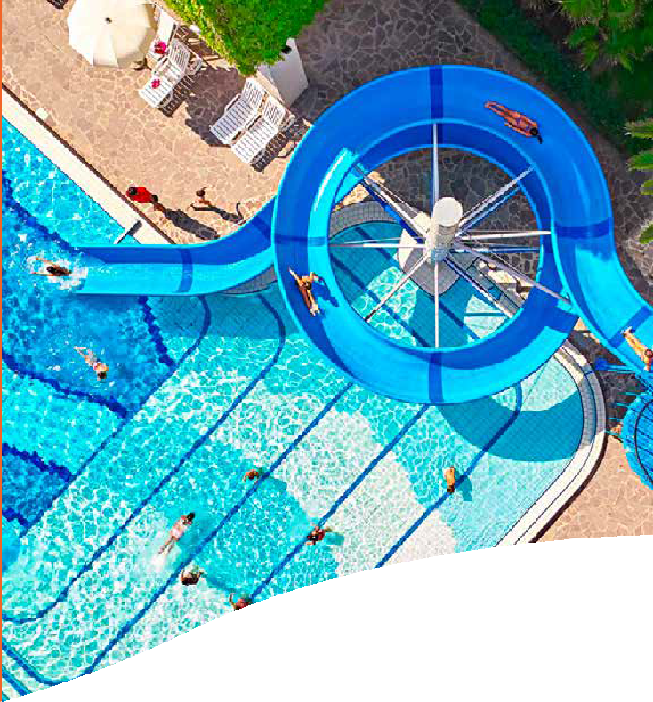

DATA | Tariffa Per appartamento in tipologia Mono 2 Formula solo pernottamento
 | MONOLOCALE 2 | QUOTA 3ATOURS
01/06-08/06 | 396,00 € | 367
08/06-15/06 | 450,00 € | 417
15/06-22/06 | 450,00 € | 417
22/06-29/06 | 610,00 € | 565
29/06-06/07 | 694,00 € | 643
06/07-13/07 | 772,00 € | 715
13/07-20/07 | 850,00 € | 787
20/07-27/07 | 908,00 € | 841
27/07-03/08 | 1.092,00 € | 1.011
03/08-10/08 | 1.246,00 € | 1.154
10/08-17/08 | 1.410,00 € | 1.306
17/08-24/08 | 1.246,00 € | 1.154
24/08-31/08 | 772,00 € | 715
31/08-07/09 | 450,00 € | 417
07/09-14/09 | 318,00 € | 294
14/09-21/09 | 318,00 € | 294
21/09-29/09 | 318,00 € | 294

Nota bene: Le tariffe sono settimanali ad un appartamento tipo Monolocale (per 2 occupanti) in formula di solo pernottamento . Sono quote dinamiche e da considerarsi “a partire da”. In fase di preventivo verranno proposti i prezzi del momento che saranno opzionabili solo per 24 ore.
Soggiorni sabato/sabato min. 7 notti.

Possibilità di sistemazione appartamenti di categoria superiore o per occupazioni diverse: Mono 3 persone suppl. del 9% per occupazione 2 pax. Mono 4 persone, suppl. 44% variabili a seconda della settimana prescelta. Possibilità di letto aggiunto solo in tipologia Mono 2 e 3, dove l’occupazione max può aumentare di 1 pax con supplemento

SUPPLEMENTI OBBLIGATORI: Tessera Club obbligatoria da pagare in agenzia dai 3 anni compiuti, 8 € a persona a notte, Tassa di soggiorno obbligatoria secondo ordinanza comunale; Pulizia finale appartamento € 52

SUPPLEMENTI FACOLTATIVI al giorno a camera (SU RICHIESTA E DA PAGARE IN AGENZIA) Kit Serenella (su richiesta): 64 € a kit; Check-out posticipato (su richiesta): 55 € a camera fino alle 14.00. Dog classic room (su richiesta): Ammessi cani di piccola taglia (fino a 10 kg) con supplemento al giorno di
€ 22 solo se prenotato alla conferma. In alternativa € 30 al giorno senza prenotazione. Parcheggio Recintato non custodito da € 37 a € 52 a settimana (o prorata giorno) Noleggio Seggiolone in Residence € 20;
Ombrelloni nelle prime file (da richiedere all’atto della prenotazione, soggetti a disponibilità limitata) al giorno: Prima fila: da 16 € a 20 € a seconda della posizione e del periodo; Prima Fila Centrale da € 18 a € 25 ; Seconda fila: da 8 € a 11 € al giorno a seconda della posizione e del periodo; Seconda Fila centrale da € 10 a € 20. Terza fila: da 4 € a € 10 al giorno a seconda della posizione e del periodo . Quarta fila (solo in alcuni periodi) 5 €. Letitno Spiaggia € 8

PARTI SICURO OBBLIGATORIO: € 60 A CAMERA (QUOTA GESTIONE / POLIZZA ANNULLAMENTO / MEDICO) PER INFORMAZIONI E PRENOTAZIONI: 06.77201831 EMAIL BOOKING@3ATOURS.COM
DESCRITTIVI COMPLETI SU WWW.3ATOURS.COM

